**Szachy w Prologu**

Maciej Matyjasek, Wiktor Pawłowski

**Opis projektu**

Projekt to cyfrowa plansza 8x8 symulującą rzeczywistą partię szachową pomiędzy dwoma graczami. Aby rozpocząć rozgrywkę, należy zaimportować plik **chess.pl** do bieżącej sesji prologowej i wpisać **start.**. Rozpoczyna gracz biały.

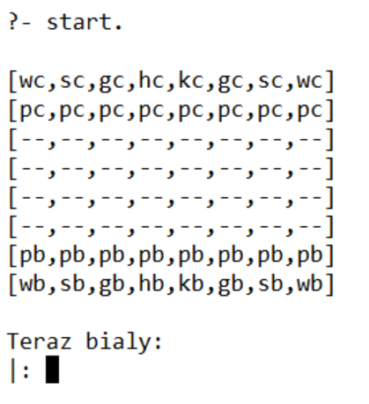

Aby wykonać poprawny ruch, należy podać cztery wartości odpowiadające po kolei:

* Poziomej obecnej pozycji pionka,
* Pionowej obecnej pozycji pionka,
* Poziomej pozycji, na którą chcemy przemieścić figurę,
* Pionowej pozycji, na którą chcemy przemieścić figurę.

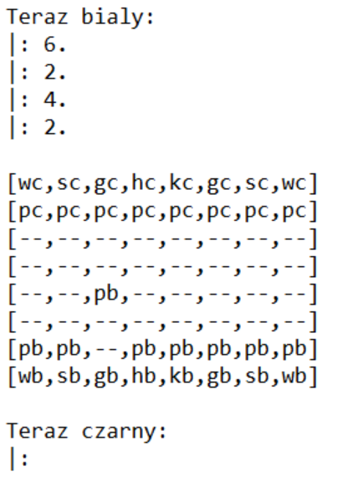

Należy pamiętać o podstawowych zasadach poruszania się figurami oraz o tym, że indeksy planszy to liczby całkowite z przedziału <0;7>. Wszelkie niedozwolone ruchy będą wyświetlać stosowny komunikat i ponawiać turę obecnego gracza.

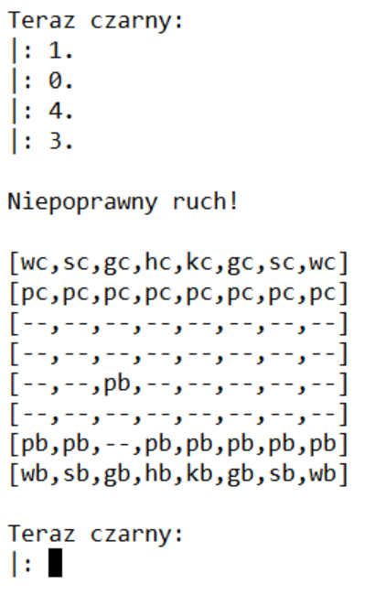

Pola na planszy przedstawiają figury zgodnie z poniższym schematem:

1. Pierwszy znak to nazwa figury:

* (w-) — Wieża
* (s-) — Skoczek
* (g-) — Goniec
* (h-) — Hetman
* (k-) — Król
* (p-) — Pion

1. Drugi znak to kolor gracza:

* (-b) — Biały
* (-c) — Czarny

**Zastosowane techniki Prologowe**

* Szerokie użycie list i wbudowanych predykatów do działania na listach, np.: nth0/3, nth0/4.
* Zastosowanie unifikacji i porównań termów w praktycznie każdym ze zdefiniowanych predykatów.
* Zastosowanie rekurencji, aby symulować ciąg gry, tura po turze, a także w różnych innych predykatach, np.: sprawdzającym, czy następne pola na trasie figury są puste i czy może się tam ona przemieścić.

**Wkład członków**

Maciej Matyjasek — złożenie logiki ruchów poszczególnych figur, zaprojektowanie planszy i ciągu gry. Przeredagowanie kodu. Ten dokument.

Wiktor Pawłowski — metody cofania, kończenia gry, ruchy szczególne figur, np.: promocja piona, poprawienie wizualnej oprawy rozgrywki (informacje, komunikaty). Pomoc z zakomentowaniem kodu.

**Przykłady zapytań**

debug_promotion. — przykładowy start rozgrywki z pionami po przeciwnych stronach planszy, prezentujący działanie promocji piona.

Jeżeli gracz popełnił błąd, może on cofnąć turę, wpisując w pierwszej wartości napis **back.**, a w pozostałych cokolwiek.

Aby zakończyć rozgrywkę, wystarczy w pierwszej wartości wpisać napis **stop.**, a w pozostałych cokolwiek.